Cách hóa thân thành nhân vật hoạt hình kiểu Disney chỉ với một cú chạm
Bạn thích phim hoạt hình Disney? Bạn thắc mắc không biết mình trông như thế nào nếu hóa thân thành nhân vật hoạt hình kiểu Disney? Nếu vậy, ToonMe chính là tất cả những gì bạn cần.

ToonMe là gì?
Đúng như tên gọi, ToonMe là ứng dụng giúp bạn hóa thân thành nhân vật hoạt hình kiểu Disney bằng các thuật toán AI thông minh. Với ToonMe, tất cả những gì bạn cần làm là chọn ảnh và đợi kết quả. Chắc chắn bạn sẽ thấy bất ngờ với những gì mình nhận được.
ToonMe được phát triển bởi Pho.to và thương thích với máy tính, smartphone/tablet Android, hay iOS và iPadOS.
Cách sử dụng ToonMe từ trên web
Bước 1: Truy cập vào trang web toonme.com bằng trình duyệt web bạn yêu thích trên máy tính, smartphone/tablet Android, hay iPhone, iPad.
Bước 2: Bấm nút Choose photo, sau đó chọn ảnh bất kỳ rõ khuôn mặt, rồi đợi trong giây lát cho trang web xử lý. Lưu ý, dịch vụ chỉ hỗ trợ ảnh chân dung một người, chưa hỗ trợ ảnh có nhiều khuôn mặt.
Bước 3: Khi quá trình xử lý hoàn thành, trang web sẽ hiển thị ảnh kết quả cho bạn xem trước. Nếu không hài lòng với kiểu nhân vật hoạt hình do trang web chọn tự động, bạn có thể đổi kiểu nhân vật hoạt hình khác bằng cách bấm nút Refresh hoặc chọn kiểu nhân vật bạn thích từ danh sách ở phía trên.
Bước 4: Khi hài lòng với kết quả, bạn bấm nút Download in HD để tải ảnh về máy.
Bước 5: Nếu muốn biến ảnh khác thành ảnh hoạt hình, bạn bấm nút Try another photo ở phía trên góc trái và cũng thực hiện lại các bước tương tự như trên.
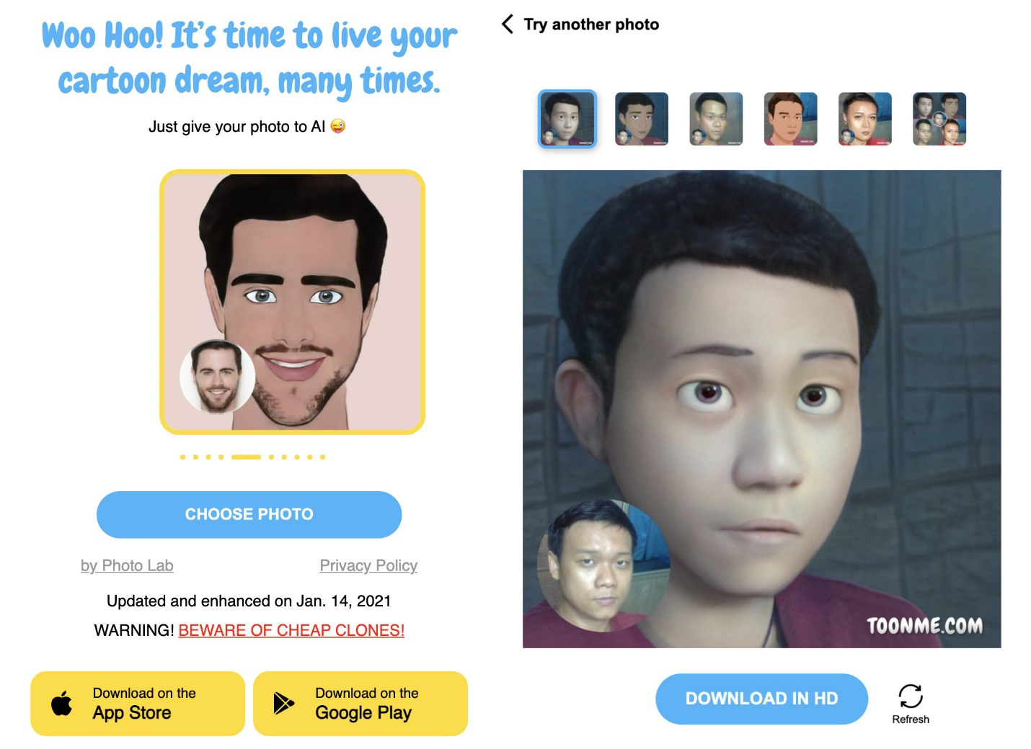
Cách sử dụng ToonMe trên iPhone và Android
Bên cạnh dịch vụ web, bạn còn có thể sử dụng ToonMe ngay trên iPhone hoặc smartphone Android thông qua ứng dụng cùng tên. Chúng tôi thực hiện hướng dẫn bên dưới trên iPhone, nhưng bạn có thể áp dụng tương tự với smartphone Android.
Bước 1: Tải và cài đặt ứng dụng ToonMe cho iPhone hoặc smartphone Android từ App Store hoặc CH Play. Ngoài ra, bạn cũng có thể bấm lên biểu tượng App Store hoặc CH Play tương ứng trên trang web ToonMe.com.
Bước 2: Mở ứng dụng bằng cách bấm nút Open (Mở), hoặc bấm lên biểu tượng trên màn hình chính, App Library (Thư viện ứng dụng), hay trình tìm kiếm Spotlight.
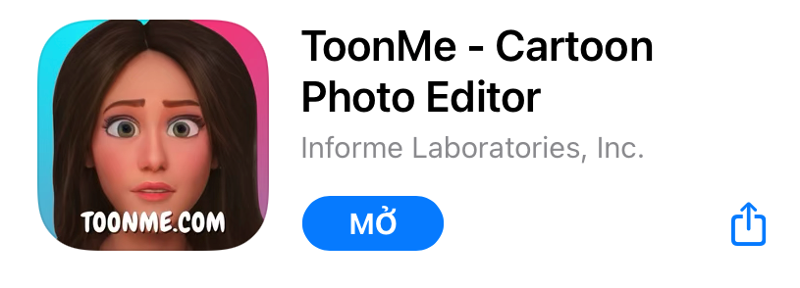
Bước 3: Ở lần đầu tiên sử dụng ứng dụng, nhà phát triển sẽ yêu cầu bạn làm một khảo sát nhanh về cách bạn biết đến ứng dụng. Bạn bắt buộc phải thực hiện khảo sát này để có thể sử dụng ứng dụng.
Bước 4: Khi hoàn thành khảo sát, ứng dúng sẽ đề xuất bạn đăng ký gói dùng thử phiên bản Pro của ứng dụng trong 3 ngày. Phiên bản Pro sẽ không có quảng cáo, cũng như logo ToonMe trên ảnh kết quả.
Nếu muốn dùng thử, bạn bấm nút Try free for 3 days, sau đó xác nhận bằng cách bấm nút Side (Nguồn) hai lần liên tiếp. Lưu ý, sau khi kết thúc 3 ngày dùng thử, ứng dụng sẽ tự động gia hạn. Nếu không muốn gia hạn, bạn cần hủy gói dùng thử ít nhất một ngày trước khi nó kết thúc trong Settings (Cài đặt) > ID Apple (Tài khoản Apple).
Bước 5: Trường hợp, bạn chỉ muốn dùng phiên bản miễn phí, hãy bấm nút hình chữ X ở phía trên góc trái để bỏ qua màn hình này. Trải nghiệm cho thấy phiên bản miễn phí có đầy đủ các tính năng thú vị cần thiết, ngoại trừ việc có quảng cáo bên trong ứng dụng và logo ToonMe trên ảnh kết quả.
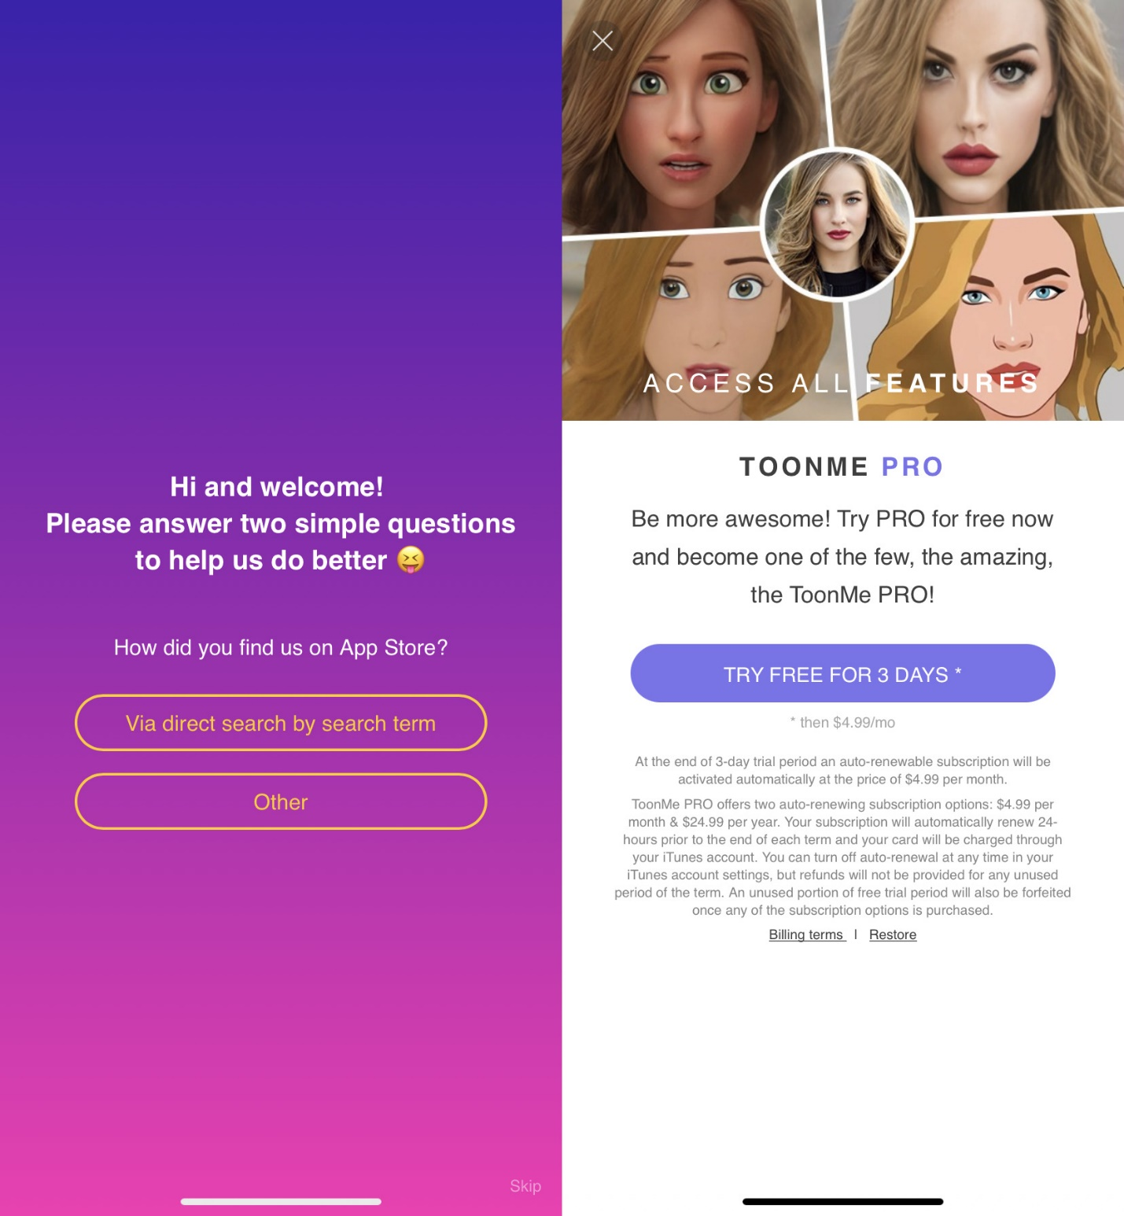
Bước 6: Để hóa thân thành nhân vật hoạt hình kiểu Disney, bạn hãy chọn thẻ ToonMe.com từ thanh trình đơn ở cạnh dưới cùng của màn hình.
Bước 7: Bấm nút Choose photo, sau đó chọn ảnh bất kỳ rõ khuôn mặt từ thư viện ảnh. Nếu thấy yêu cầu cấp quyền truy cập vào thư viện ảnh, bạn có thể bấm nút Choose photo (Chọn ảnh) để chỉ cấp quyền truy cập một file ảnh nhất định cho ứng dụng, hoặc để thuận tiện, bạn có thể chọn Allow Access to All Photos (Cho phép truy cập vào tất cả ảnh) để cấp quyền truy cập toàn bộ thư viện ảnh cho ToonMe.
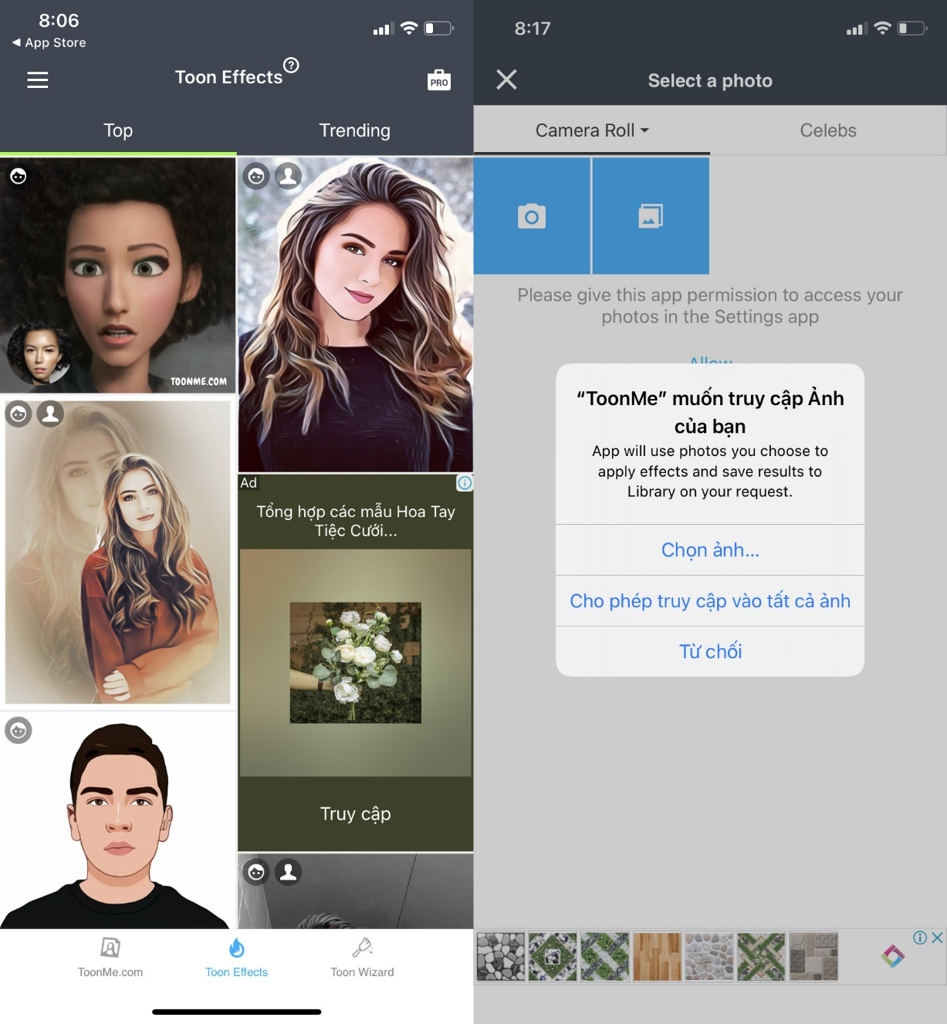
Bước 8: Đợi trong giây lát cho ứng dụng xử lý. Khi hoàn tất, nó sẽ hiển thị kết quả cho bạn xem trước. Nếu không hài lòng với kiểu nhân vật hoạt hình do ứng dụng chọn tự động, bạn có thể chọn kiểu nhân vật hoạt hình khác từ danh sách ở phía trên hoặc bấm nút Refresh.
Bước 9: Để tải ảnh về, bạn bấm nút Download in HD.
Bước 10: Nếu muốn biến ảnh khác thành ảnh hoạt hình, bạn bấm nút Try another photo ở phía trên góc trái và cũng thực hiện lại các bước tương tự như trên.
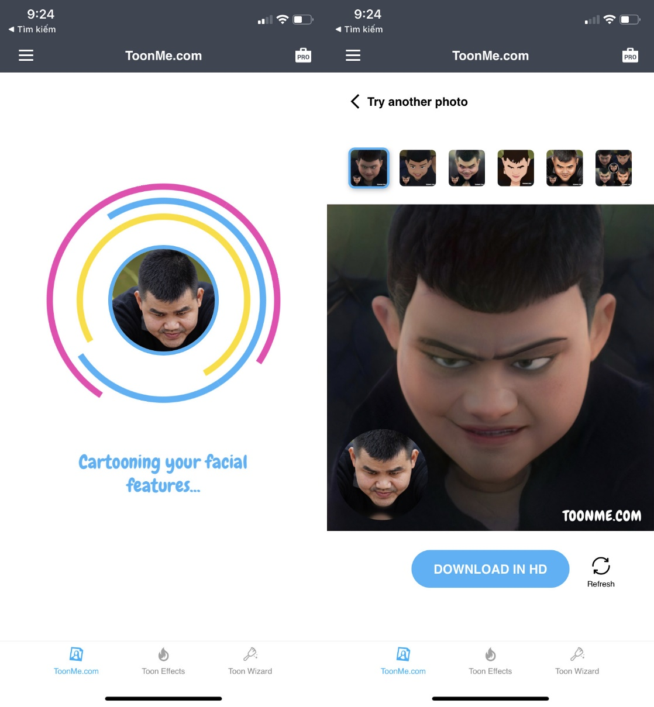
Ca Tiếu/Bành Lê
https://www.world-today-news.com/what-is-toonme-teach-you-how-to-use-toonme-an-app-to-change-your-face-like-a-disney-cartoon/

